**HÌNH ẢNH VỆ SINH RĂNG MIỆNG**

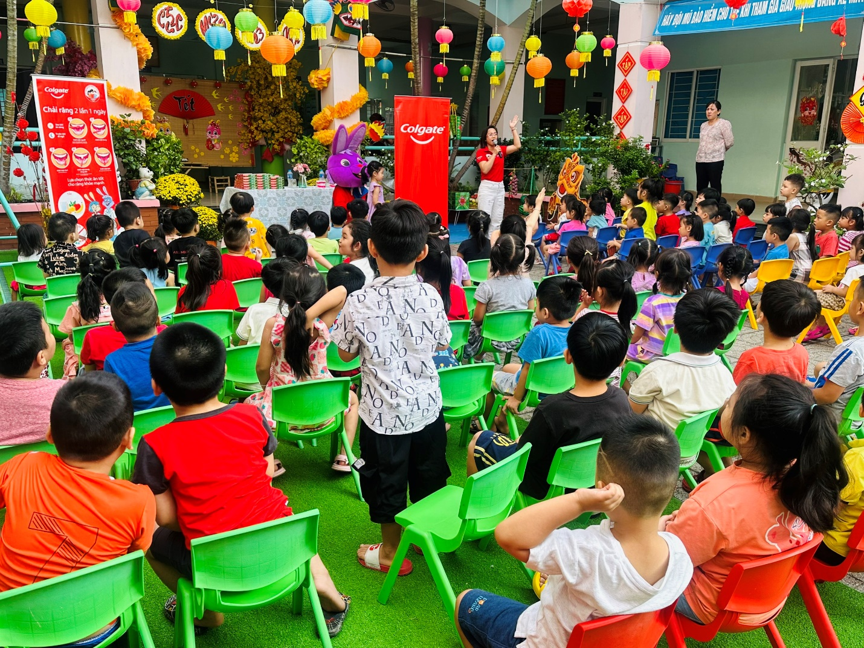

**Giao lưu cùng bác sĩ thỏ**

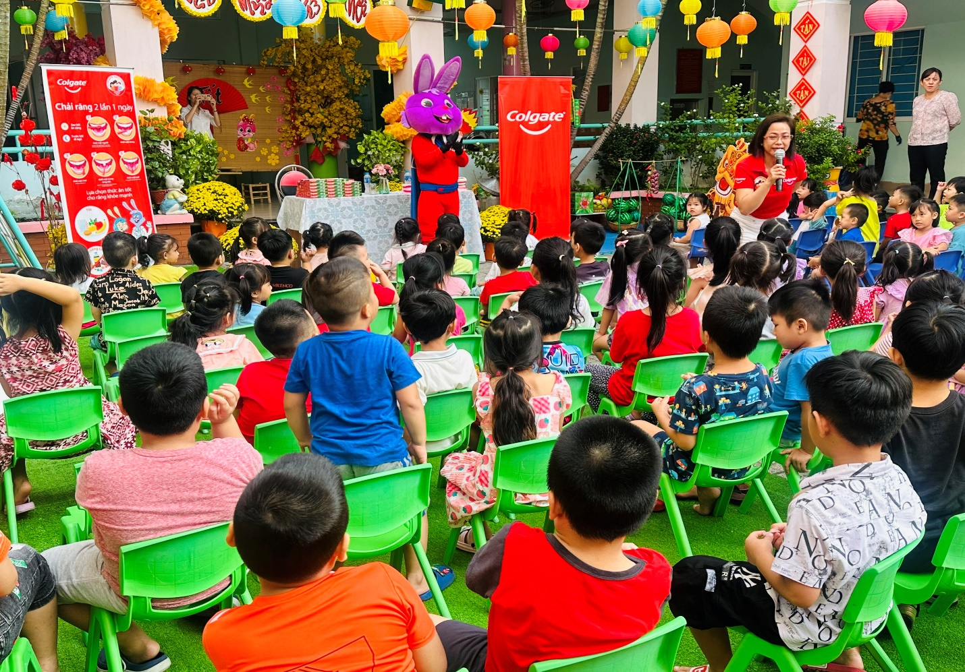

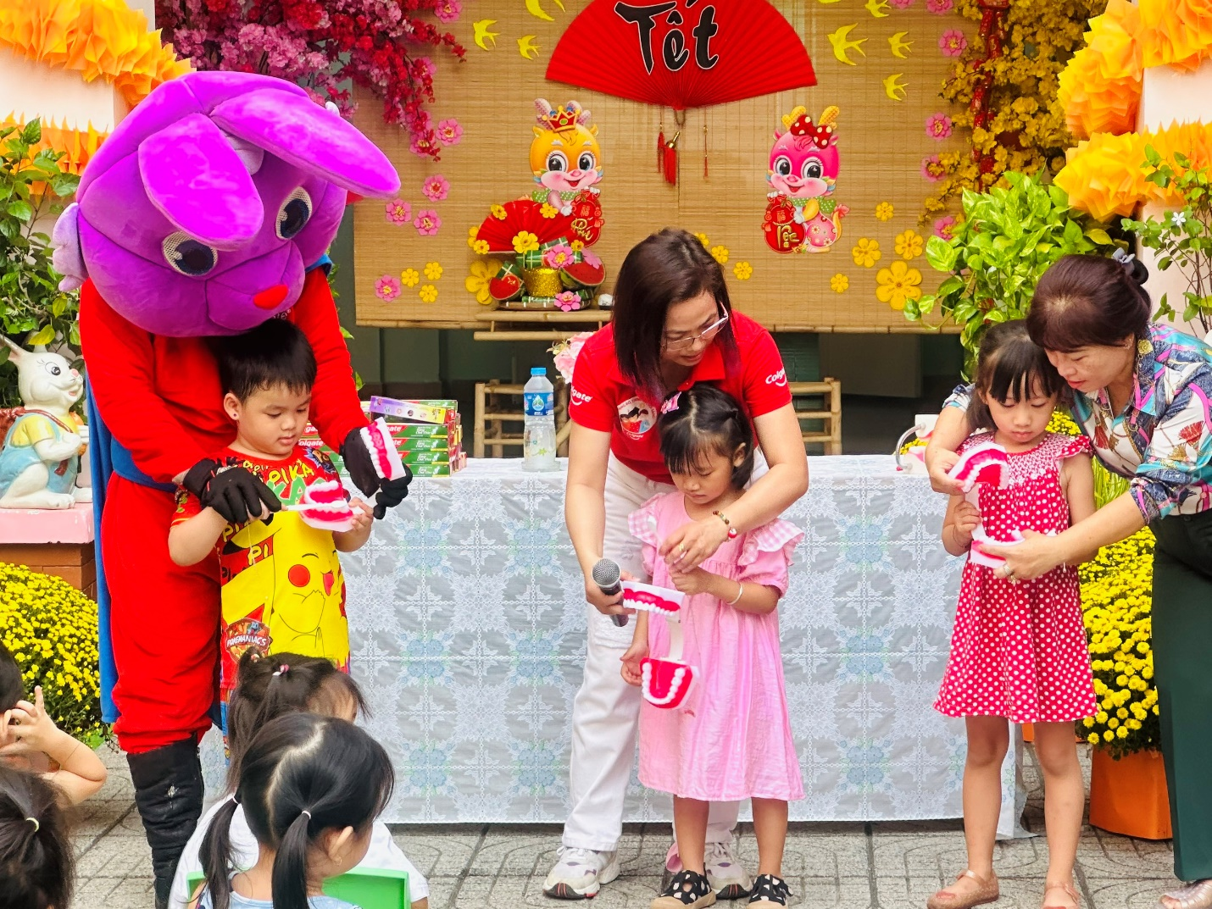

**Hướng dẫn cách chải răng**



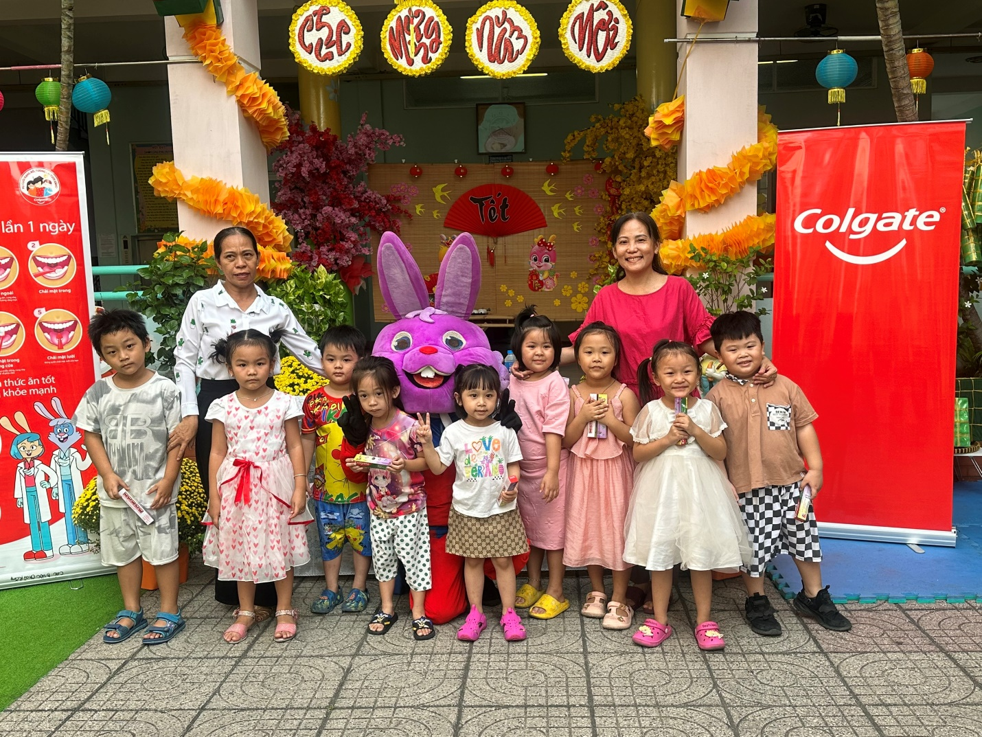

**Bác sĩ thỏ tặng quà cho các bé**

